

INCLUDED

Promoting Inclusive Employment in the GLAM Sector through Open Innovation

(Module 3 – Communication & Cooperation)

(SESSION 4)
(Developed by: VINCO)

This project n° 2022-1-AT01-KA220-ADU-00008513 has been funded by the European Union. Views and opinions expressed are however those of the author(s) only and do not necessarily reflect those of the European Union or OeAD-GmbH. Neither the European Union nor the granting authority can be held responsible for them.

Sessione 4 (quattro) - Apprendimento faccia a faccia
Obiettivi della sessione:
- Gli studenti sanno come pianificare e implementare il social media marketing a un livello base.
- Gli studenti sono in grado di riflettere su altre campagne di social media e di utilizzare questi risultati per le proprie.
Risultati di apprendimento:
- Al completamento di questi compiti, ci si aspetta che gli studenti conoscano le attività di base relative ai post sui social media.
- Al completamento di questi compiti, ci si aspetta che gli studenti sappiano come analizzare strategicamente il pubblico di riferimento.
- Al completamento di questi compiti, ci si aspetta che i discenti sappiano riflettere sulle campagne sui social media per pianificare le proprie..
In questa sessione, gli studenti apprenderanno i compiti di base per la pianificazione e l'implementazione di campagne sui social media, essenziali per lo sviluppo del pubblico attraverso i canali online. Sulla base degli aspetti teorici, presentati in un contesto online, i discenti svolgeranno un lavoro pratico nel campo del social media marketing per le istituzioni GLAM.

Descrizione delle attività di apprendimento | Durata (minuti) | Materiali e attrezzature necessarie | Dispense/Fogli di attività
Parte 1. Ripetizione di aspetti teorici  Nella parte online di questa sessione, i partecipanti dovevano prendere appunti sul pubblico target.  Fase 1: I partecipanti devono trasferire questi appunti sul copione (pagina 2) e pensare di nuovo con attenzione ai destinatari delle loro istituzioni GLAM.  Se non lavorano ancora in questo settore, devono pensare al lavoro dei loro sogni in un'istituzione GLAM.  Fase 2: I partecipanti devono presentare i loro risultati in poche parole e spiegare il termine "portata" in relazione ai social media. | 15 minuti | Appunti presi nella parte online di questa sessione  Penne e materiale per prendere appunti | Lavagna a fogli mobili o bianca  Testo della sessione 4
Parte 2. Marketing sui social media  Fase 1: Hashtag  All'inizio, gli studenti devono trasferire gli hashtag raccolti dalla parte online al copione (pagina 3) e presentarli in poche parole. Dovranno argomentare il motivo per cui hanno scelto determinati hashtag.  Fase 2: I miei partner di cooperazione  Nella parte online di questa sessione è stato detto più volte che trovare partner di cooperazione a livello locale o regionale è molto importante per lo sviluppo del pubblico.  I partecipanti devono fare una breve ricerca sul web e trovare almeno 3 partner di cooperazione che supportino le loro istituzioni nell'audience development.  Fase 3: Presentazione  I risultati devono essere discussi in poche parole per sottolineare l'importanza degli hashtag e dei partner di cooperazione per lo sviluppo del pubblico nel social media marketing.  Dopo questa fase, fate una breve pausa in modo che i partecipanti siano pronti per la parte successiva, che richiede maggiore concentrazione. | 25 minuti  (10 minutei | Appunti presi nella parte online di questa sessione  Penne e materiale per prendere appunti  Cellulari o computer portatili, ecc. | Script sulla sessione 4
Parte 3. La mia prima campagna sui social media | 70 minuti  (incl. pausa di 10 minuti) | Penne e materiale per prendere appunti  Carta per poster e penne grandi | Foglio di lavoro Modulo 3 - Sessione 3 (stampato)
Chiusura della sessione 1  Al termine di questa sessione, ogni discente deve presentarsi davanti al gruppo e indicare tre questioni concrete che prenderà in considerazione in futuro nella comunicazione online. | 10 minuti | Lavagna e magneti per la presentazione dei poster
Durata totale della sessione | 2 ore




INCLUDED
Promoting Inclusive Employment
in the GLAM Sector


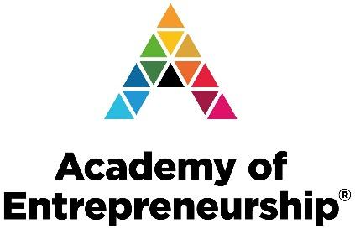
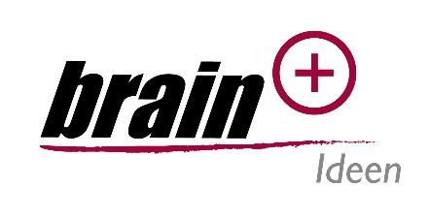

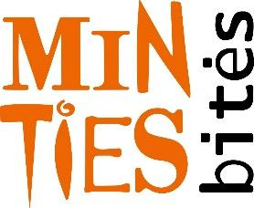
through Open Innovation

